富荣权益：政策预期差引发震荡，A股中期向上逻辑或未变

一、权益市场周度表现
上周（2025年7月28日至2025年8月1日，下同）权益市场普遍回调，深证成指、上证指数、创业板指分别报收10991.32点、3559.95点、2322.63点。各主要指数涨跌表现如下：中证1000（-0.54%）、创业板50（-0.67%）、创业板指（-0.74%）、创成长（-0.80%）、上证指数（-0.94%）、中证500（-1.37%）、上证50（-1.48%）、深证成指（-1.58%）、科创50（-1.65%）、沪深300（-1.75%）。
图：主要股指周度/月度涨跌幅（单位：%）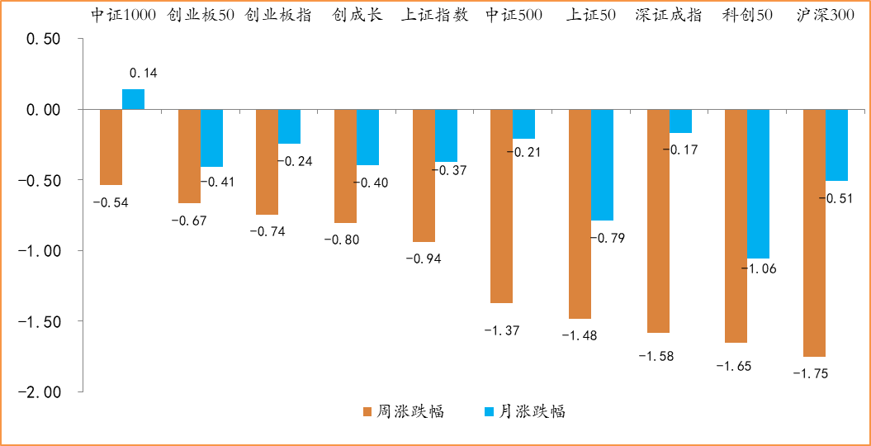数据来源：wind，富荣基金管理有限公司；周涨跌幅统计区间：20250728-20250801；月涨跌幅统计区间：20250801-20250801
各行业普遍回调，少数行业逆势上涨。申万一级行业指数中，医药生物（+2.95%）、通信（+2.54%）、传媒（+1.13%）等行业上涨较为明显，房地产（-3.43%）、有色金属（-4.62%）、煤炭（-4.67%）等行业大跌。
图：申万一级行业周涨跌幅（单位：%）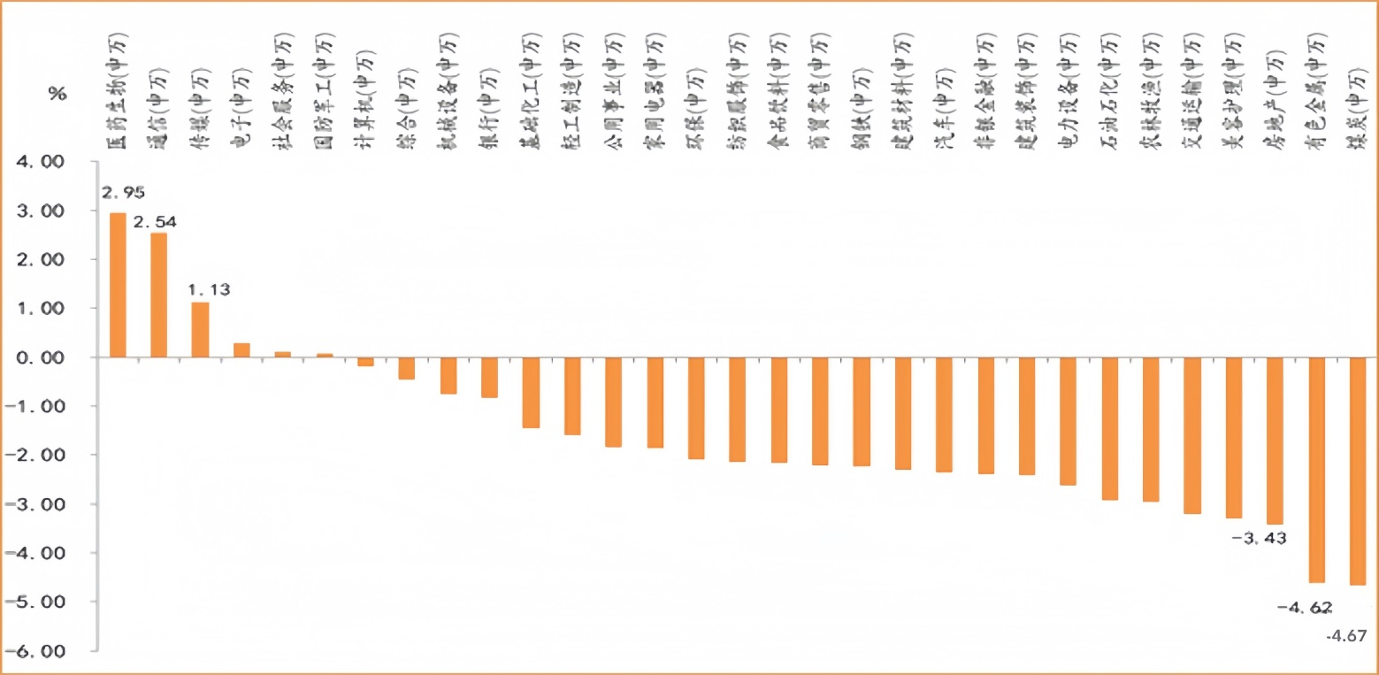
数据来源：wind，富荣基金管理有限公司；统计区间：20250728-20250801

二、医药生物行业点评与展望
上周申万行业一级医药生物指数上涨2.95%，相对于沪深300的超额收益为4.70%。上周两大医药巨头公布利好消息，某CXO龙头公司的业绩催化和某医药上市公司120亿美元的BD大单，带动医药板块的上涨。
展望后市，全球大型CXO公司纷纷上调业绩指引，分板块来看，D端放量明显，R端触底反弹，全球CXO整体景气度不断上行。随着关税战的缓和以及CXO整体景气度的恢复，医药生物行业有望迎来新一轮的投资机会。

三、本周展望
上周权益市场出现调整，主要源于7月底的政治局会议的政策表述以及对中美关税冲突升温的担忧。
7月政治局会议指出“我国经济运行稳中有进，高质量发展取得新成效，主要经济指标表现良好，新质生产力积极发展”，对当下宏观经济定调偏积极。同时会议提出“依法依规治理企业无序竞争，推进重点行业产能治理”，关于产能从“有序退出”变为“治理”，对“反内卷”措辞温和，低于市场乐观预期。我们认为政策支撑是本轮行情的核心动力，短期低于预期更多是市场情绪过于乐观。政策后续仍有较大的发力空间，如上周证监会随即表态“全力巩固市场回稳向好态势”，四季度四中全会将审议“十五五规划”，叠加国内已进入降息周期，政策工具箱仍较充足。
外部环境上，上周国内对英伟达芯片“后门”问题的调查，以及美国最新经济数据低于预期，带动全球风偏下行。但我们认为这些外因对A股影响偏小，周期偏短，无需过度担忧。
短期内，主要宽基指数在高位区间震荡的格局或将延续，但基于对政策方向的判断，我们对市场中期趋势依然乐观。短期内高成长与“反内卷”板块可能会适度轮换，行业重点关注：1、成长赛道，如AI应用、半导体、医药等板块；2、“反内卷”政策受益板块，如电新、钢铁、有色等。

风险提示：1、本材料中的信息均来源于我们认为可靠的已公开资料和合作客户的研究成果，但本公司及研究人员对这些信息的准确性和完整性不作任何保证，也不保证本材料所包含的信息或建议在本材料发出后不会发生任何变更，且本材料仅反映发布时的资料、观点和预测，可能在随后会作出调整。2、本材料中的资料、观点和预测等仅供参考，在任何时候均不构成对任何人的个人推荐。市场有风险，投资需谨慎。

